中国海洋大学全日制本科课程期末考试试卷
学号: 姓名: 专业年级: 授课教师： 考场教室号: 座号:
----------------装---------------- -------------订--- ------------------------线------------------------

2016年春季学期 考试科目： 线性代数 学院： 数学科学学院 ___
试卷类型： B 卷 命题人: 线性代数课题组 审核人：________ _

考试说明：本课程为闭卷考试，共___页，除考场规定的必需用品外还可携带的文具有______________。

题号 | 一 | 二 | 三 | 四 | 五 | 六 | 总分
得分

一、填空题(共 6 题，每题 3 分，共 18分)
1. 设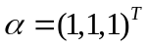,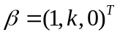，若矩阵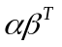相似于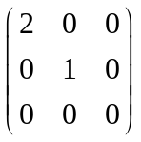，则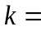 2 .
2. 设二次型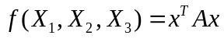的秩为2，中各行元素之和为3，中对角元之和是4，
则在正交变换下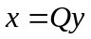的标准型为___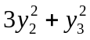(特征值:0,3,1) ___ .
3. 是n阶不可逆矩阵，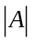关于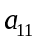的代数余子式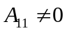，则齐次方程组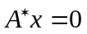的通
解 至多有个线形无关的解向量 .
4. 设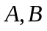为3阶方阵，且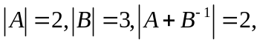则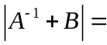 3 .
5. 设方程组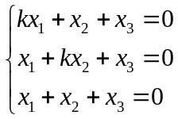 只有零解，则应满足的条件是 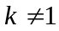 。
6. 从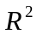的基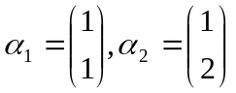到基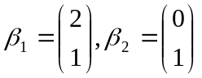的过渡矩阵为__.
若向量在基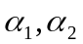下的坐标为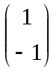，则在基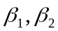下的坐标为________.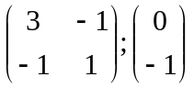
二、选择题(共 8 题，每题 3分，共 24 分)
1. 设均为3阶方阵，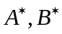分别为的伴随矩阵，若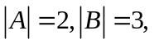则分块矩阵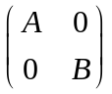的伴随矩阵为( D ).
A、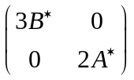 B、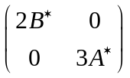 C、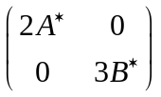 D、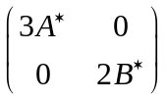
2. 设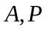为3阶方阵，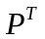 为的转置矩阵，且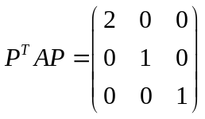，若，则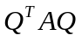为( C ).
A、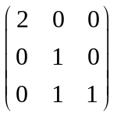 B、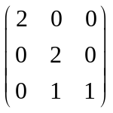 C、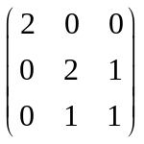 D、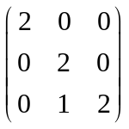
3. 设为阶非零矩阵，为阶单位矩阵．若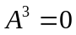，则下列结论正确的是( A )．
A、 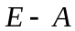可逆， 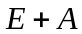可逆. B、 不可逆，可逆.
C、 不可逆，不可逆. D、 可逆， 不可逆.
4. 设是n阶矩阵，是n维列向量，若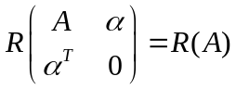，则线性方程组（ D ）。
学号: 姓名: 专业年级: 授课教师： 考场教室号: 座号:
----------------装---------------- -------------订--- ------------------------线------------------------
A、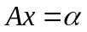必有无穷多解 B、有惟一解
C、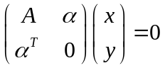仅有零解 D、必有非零解
5. 设为矩阵，为矩阵且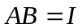，其中为阶单位矩阵，则（A ）。
A、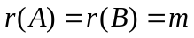 B、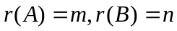
C、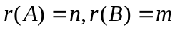 D、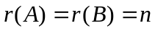
6. 设 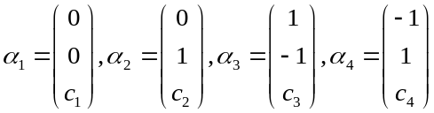， 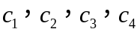为任意常数，
则下列向量组线性相关的是（ C ）
A、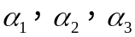 B、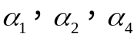
C、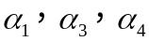 D、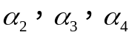
下列两题为多选题
7. 设有齐次线性方程组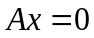和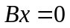，其中均为矩阵，现有4个命题：
A、若的解均是的解，则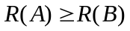。
B、若，则的解均是的解。
C、若与同解，则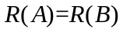。
D、若，则与同解。
以上命题正确的是（ AC ）。

8. 设4元线性方程组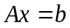，的秩为2，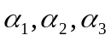是该方程组的三个线性无关的解，则（ CD ）是线性方程组的通解（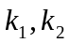是任意常数）
A、
B、 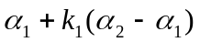
C、 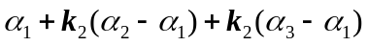
D、 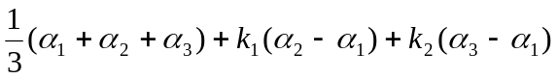

三、计算题(共 4题，每题6分，共 24 分)

1.计算 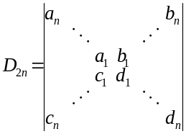

.

2. 设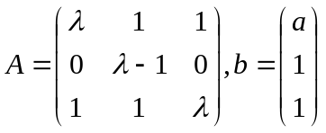，且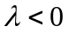，已知线性方程组有无穷多个解，
求 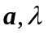 的值.
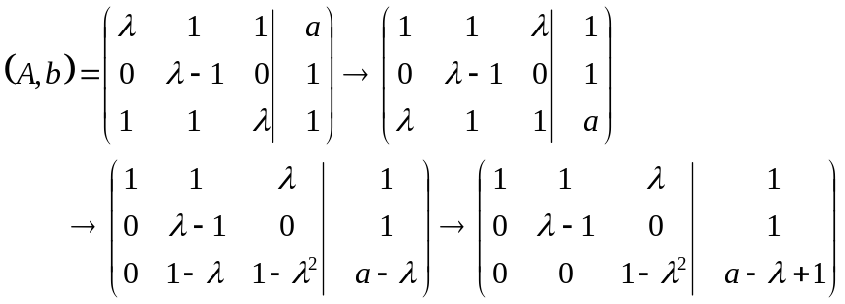
所以,方程组有无穷多解
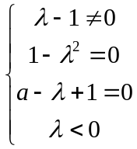 所以,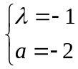

3. 设向量组 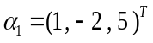，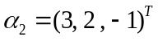，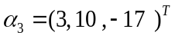，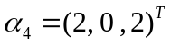，求该向量
组的一个极大线性无关组，并将其余向量用它们线性表示.

- 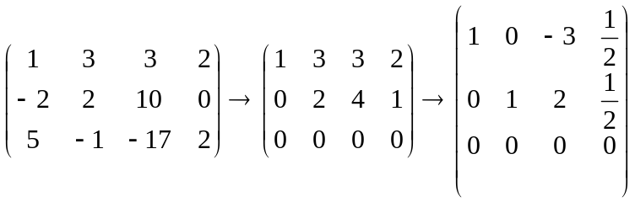
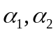是一个极大线性无关组,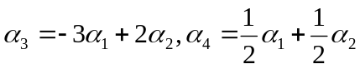

4. 设是3阶方阵，且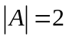，为的伴随矩阵，
求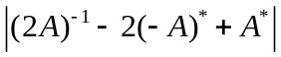.

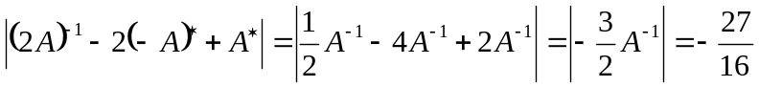

四、证明题(共2题，共 14 分)
1. 设是非齐次线性方程组的一个解，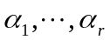是其导出组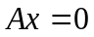的基础解系，证明： 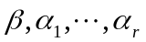线性无关（8分）

证：设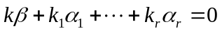 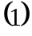
则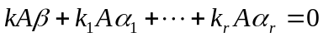由已知得，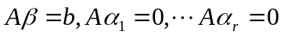，所以
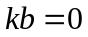，因为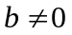，所以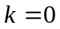，代入得：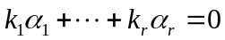
所以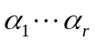是个基础解系，所以线形无关，所以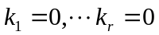
综上可证：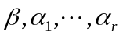线性无关。

2.证明：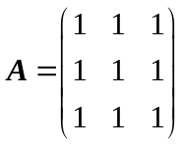 与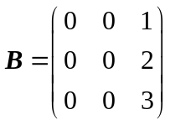 相似.(6分)
证：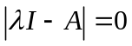即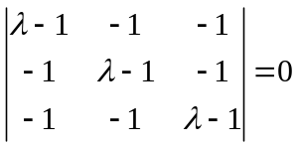得的特征值：3,0（二重根）
的特征值也是：3,0（二重根）

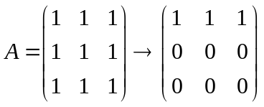
所以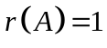，所以基础解系中解向量的个数：2
所以， 可对角化，同理可分析可对角化，
所以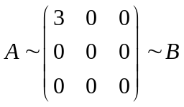，所以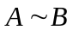。

五、解方程组（共1题，12分）
设四元齐次线性方程组（I）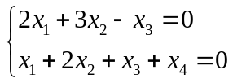且已知另一四元齐次线性方程组（II）的一个基础解系为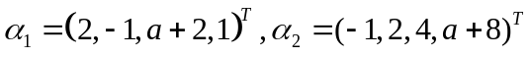。
（1）求方程组（I）的一个基础解系。
（2）当为何值时，方程组（I）与（II）有非零公共解？在有非零公共解时，求出全部非零公共解。

.1.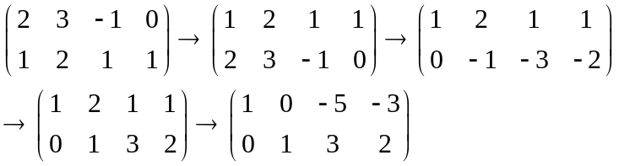
自由变量取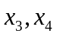，令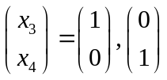，得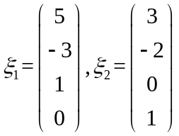
即为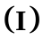的一个基础解系。
2．即存在不全为0的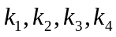，使得，
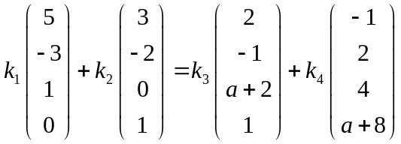
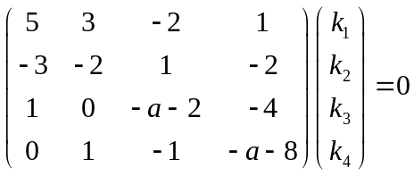
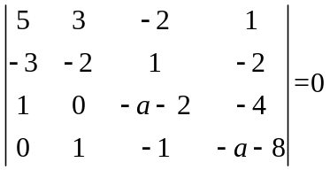
得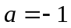或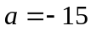
时，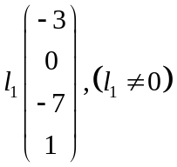，时，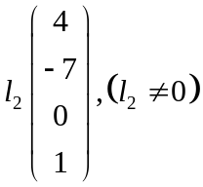。

六、化二次型为标准型（共1题，10分）
已知实二次型的规范型为
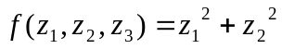，
求：（1）的值；
（2）利用正交变换法，将二次型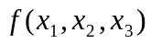化为标准型，并写出相应的正交矩阵。

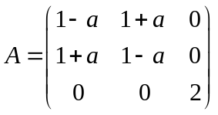
因为，规范型为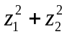，所以，0是的特征值，所以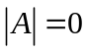，所以
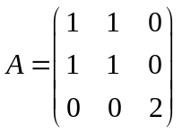
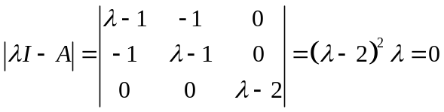
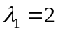（二重根），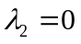（单根）
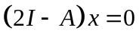
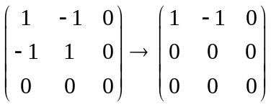，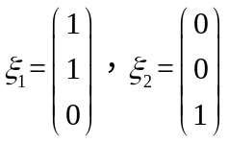
施密特正交后，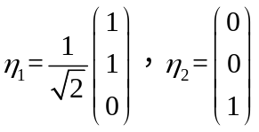
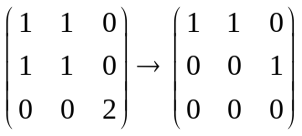,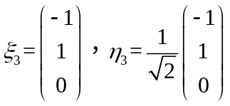
所以，正交阵
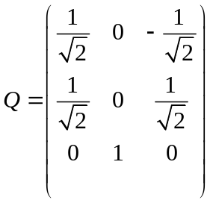
令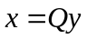，得标准型：